Bijlagen

Les B
Artikel NRC: Opvallen veel moslims helpen vluchtelingen.
Van NRC.nl
Opvallend veel moslims helpen vluchtelingen
De islam kent een traditie van hulpverlening. Nederlandse moslims zetten zich in voor vluchtelingen.
Sheila Kamerman & Kim Bos 22 september 2015
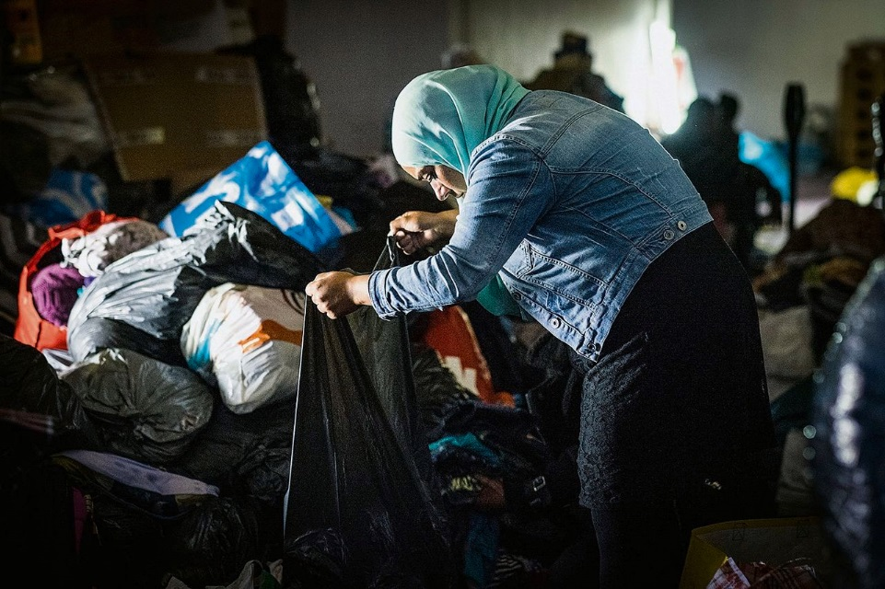
Sinds begin september verzamelt Kartit in Den Haag spullen voor vluchtelingen die zijn aangekomen in Europa. Samen met andere vrijwilligers is ze meerdere keren naar vluchtelingenkampen gereden. Ze hebben dekens, kinderwagens, eten en douchegel bezorgd, maar ook hoofddoeken, gebedskleedjes en korans.
Veel mensen proberen vluchtelingen te helpen. Veel Nederlandse moslims zijn in actie gekomen, maar dit valt minder op dan autochtone vrijwilligers. In de Islam is het een traditie om anderen te helpen. Acties voor slachtoffers van oorlogsgeweld in Syrië en Palestina zijn het bekendst. Maar de moslims doen nog veel meer.
Naast het sturen van spullen zijn er veel acties, zoals de jaarlijkse schooltasseninzameling, waarbij met schoolspullen gevulde rugzakjes worden opgehaald. Enthousiaste Marokkaans-Nederlandse jongeren hebben er een wedstrijd van gemaakt, waarbij ze zoveel mogelijk tassen proberen te verzamelen. Ieder jaar gaan er duizenden tasjes naar arme gebieden in Marokko.
Ook Turkse jongerenorganisaties zijn heel actief. Moskeeën van Delft tot IJmuiden starten acties, of roepen tijdens het vrijdagmiddaggebed de mensen op om geld te geven.
Veel geven
Een voorbeeld van een moslim die helpt is Rachida Ben Moussa. Zij helpt al vijftien jaar goede doelen. Ze heeft ervaring met geld en spullen inzamelen en kent veel mensen die haar helpen. Mensen geven veel omdat ze vertrouwen dat Rachida Ben Moussa de spullen goed naar de vluchtelingen brengt.
Op dit moment zamelt ze spullen in voor vluchtelingen die in een sporthal in Duitsland wonen. Ze werkt samen met een Nederlandse vrouw die er in de buurt woont. Haar huis staat boordevol (nieuwe) kleding, luiers, babydoekjes, toiletartikelen. Ze werkt vaker samen met anderen omdat het lastig is om de spullen te vervoeren en uit te delen op de juiste plek Als moslim heeft Ben Moussa een voordeel, merkt ze. Ze spreekt de taal en kent de gewoontes.
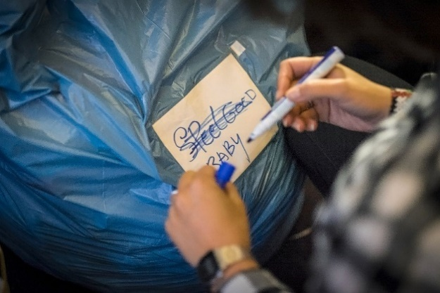
Rachida zegt: ‘Ik geloof in de Islam en dat inspireert mij om anderen te helpen. Ik geloof dat ik als moslim anderen moet helpen als ik dat kan. Doe ik dat niet, dan moet ik een goede reden hebben. Zo hebben mijn ouders mij opgevoed.’
Nourdeen Wildeman preekt in de moskee en zegt dan het volgende: ‘De sadaqah (vrijwillige liefdadigheid) en zakaat (verplichte aalmoes) zijn belangrijk in de islam. Vanwege de zakaat, een van de vijf zuilen (religieuze verplichtingen) van de islam, geven moslims veel geld. Vrijwilligerswerk is een vorm van sadaqah; en in de islam staat dat moslims dit zoveel mogelijk moeten doen. Het maakt niet uit of moslims of niet-moslims worden geholpen.’

Christendom

In het kort
Het belangrijkste zijn de Bijbel en Jezus. Het is de grootste godsdienst ter wereld, gevolgd door de islam.
Christenen geloven in één God, die toch uit Drie Personen bestaat, namelijk God de Vader, Zijn Zoon Jezus Christus en de Heilige Geest. Ze geloven ook dat God de hemel en de aarde geschapen heeft.
Toen het kwaad de wereld in kwam, stuurde God zijn zoon Jezus Christus om de mensheid daarvan te bevrijden. Christenen geloven dat in het Oude Testament van de Bijbel deze bevrijding al werd aangekondigd. Jezus is naar de aarde gekomen en heeft doordat hij werd gekruisigd de straf op zich genomen. Wie Jezus als Redder ziet, en wie Hem volgt en gehoorzaamt, zal volgens het christendom uiteindelijk na de dood voor altijd in de Hemel zijn.
Gerechtigheid en barmhartigheid
Gerechtigheid wil zeggen dat iedereen zichzelf moet kunnen zijn. Als mensen dat niet kunnen zijn moeten wij ze helpen.
Barmhartigheid wil zeggen dat we mensen in nood met liefde helpen. Zoals mensen die honger lijden te eten geven, mensen die dorst hebben te drinken geven, kleding geven aan mensen die niets aan hebben, vreemdelingen onderdak geven en bezoek brengen aan zieken en gevangenen.
Hoe gaan mensen met elkaar om?
Belangrijk in het Christendom is het ontmoeten van anderen en je herkennen in anderen. Dat je samen komt met anderen en medelijden toont. Het samen vieren, delen en feesten, volgens rituelen, is belangrijk.

Zou dit geloof passen bij Nelson Mandela?
Ja / Nee, want _______________________________________________________________
___________________________________________________________________________
___________________________________________________________________________
___________________________________________________________________________
___________________________________________________________________________
___________________________________________________________________________
___________________________________________________________________________

Hindoeïsme

In het kort
Een hindoe gelooft in het hindoeïsme. Van het hindoeïsme wordt gezegd dat het de oudste - nog bestaande - godsdienst van de wereld is. Het is duizenden jaren oud en ontstond in India. Het is een geloof dat op heel veel manieren mag worden beleefd. Daarom verschilt de godsdienst per land, per streek of zelfs per dorp.
In het hindoeïsme is er niet één god zoals in het christendom of islam. Het hindoeïsme kent verschillende goden, het zijn er zelfs heel veel. Elke hindoe kan zijn eigen god kiezen of als hij gaat bidden een god uitkiezen om zijn offers aan te geven. Ook god(en) uit een andere godsdienst. Er zijn wel belangrijke en minder belangrijke hindoegoden.
Bhagavad Gita
De Bhagavad Gita is het belangrijkste en meest geliefde deel van de Mahabharata (belangrijk gedicht). De tekst vertelt het verhaal van een oorlog tussen twee koninklijke familiesdie de macht over een rijk wilden hebben. Het speelt zich af op het slagveld, vlak voor het vechten begint. De Bhagavad Gita is een gesprek tussen Arjuna en de god Krishna. Krishna vertelt dat je niet alleen maar aan jezelf moet denken.
Hoe gaan mensen met elkaar om?
Iedereen leeft volgens de Dharma. Dit zijn de regels van Boeddha over hoe je moet leven. Dit zorgt ervoor dat iedereen goed met elkaar omgaat en gelukkig is.

Zou dit geloof passen bij Nelson Mandela?
Ja / Nee, want _______________________________________________________________
___________________________________________________________________________
___________________________________________________________________________
___________________________________________________________________________
___________________________________________________________________________
___________________________________________________________________________
___________________________________________________________________________
___________________________________________________________________________

Boeddhisme

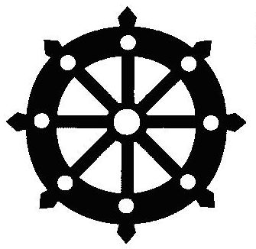

In het kort
Boeddhisme is een levensbeschouwelijke en religieuze stroming. Veel mensen zien boeddhisme zelfs niet als een geloof, omdat er geen god is. Ze noemen het een 'traditie', een 'leer' of een 'levensbeschouwing' met een uitleg voor wie een goed mens wil worden. In plaats van dat ze goden vereren, houden boeddhisten zich vooral bezig met niet lijden (verdrietig of boos zijn). Ze geloven dat je bijvoorbeeld verdrietig of boos wordt als een goede vriend overlijdt. Je kan bevrijd worden van niet lijden door niet meer ontevreden over dingen te zijn. Mediteren kan je hierbij helpen.
De leer van de Boeddha
Om onszelf goed te ontwikkelen is het nodig en belangrijk dat je leert positief te denken. Dit kan je bijvoorbeeld doen door meditatie. Maar ook door terug te denken aan wat je die dag hebt gedaan. Of je het goed hebt gedaan of dat je iets beter zou kunnen doen. Het belangrijkste in het boeddhisme is om te proberen anderen gelukkig te maken of ze in ieder geval geen pijn te doen.
In de woorden van de Boeddha: ‘Verricht geen enkele schadelijke activiteit, verzamel volmaakt heilzame activiteiten, bedwing volkomen de eigen geest, dit is de leer van de Boeddha.’
Hoe gaan mensen met elkaar om?
Alle levende wezens zijn belangrijk, van een grote olifant tot de kleinste mier. Niemand mag een ander pijn doen door bijvoorbeeld hem of haar uit te schelden, te slaan of dood te maken. Het is belangrijk dat je verstandig en met zorg met andere mensen en dingen omgaat.

Zou dit geloof passen bij Nelson Mandela?
Ja / Nee, want _______________________________________________________________
___________________________________________________________________________
___________________________________________________________________________
___________________________________________________________________________
___________________________________________________________________________
___________________________________________________________________________
___________________________________________________________________________

Jodendom

In het kort
Het jodendom is het geloof van de Joden. Veel Joden wonen in het Midden-Oosten. Joden geloven in God. Zij schrijven zijn naam als יהוה, in ons alfabet JHWH. Deze naam mag je niet uitspreken. Als je God wil zeggen. Zeg je adonai of elohim. Het jodendom is ongeveer 3000-4000 jaar geleden ontstaan, maar het heeft niet echt een stichter. Het is voortgekomen uit vele ideeën en gedachten van profeten. De eerste stamvader was Abraham.
Het leven van een joods gezin
In het gezinsleven, dat zo belangrijk is in het jodendom, nemen de sabbat, de feesten en de maaltijden de belangrijkste plaats in. Er wordt geleerd, gezongen en gepraat. Het eten van koosjer voedsel en het scheiden van vlees en melkproducten zijn belangrijke kenmerken van het joodse leven. In een joods gezin leer je anderen te helpen die minder kunnen dan jij, respect te hebben voor oude mensen, gastvrij te zijn voor vreemden, de zieken te bezoeken en niet te roddelen of leugens over andere mensen te vertellen.
Hoe gaan mensen met elkaar om?
Het belangrijkste is dat je leeft zoals JHWH (God) dat wil. Je behandelt anderen zoals het moet, toont medelijden en zorgt goed voor anderen.

Zou dit geloof passen bij Nelson Mandela?
Ja / Nee, want _______________________________________________________________
___________________________________________________________________________
___________________________________________________________________________
___________________________________________________________________________
___________________________________________________________________________
___________________________________________________________________________
___________________________________________________________________________
___________________________________________________________________________

Humanisme

In het kort
Humanisme is een levensbeschouwing die mensen vooropstelt en uitgaat van de waarde van mensen. Het humanisme streeft naar het goede doen, rechtvaardigheid en het gebruik van je verstand. Het gaat over de vraag hoe mensen een fijn en gelukkig leven kunnen leiden. Humanisten geloven niet in goden om hun leven te leiden en denken zelf na wat de beste keus is. Humanisme is dus geen godsdienst.
Iedereen is vrij
Ze willen dat iedereen zoveel mogelijk vrij is. Iedereen moet de ruimte krijgen om zijn eigen ding te doen, maar mag daarbij anderen niet kwetsen. Dit is lastig en daarom moet iedereen zich verantwoordelijk gedragen.
Iedereen is gelijk en het maakt dus niet uit waar je vandaan komt, hoe oud je bent, of je man of vrouw bent, enzovoorts. We zijn allemaal mensen en daarom horen we allemaal bij elkaar.
Hoe gaan mensen met elkaar om?
Het belangrijkste is de mens. Dit betekent dat je goed moet omgaan met andere mensen. Mensen hebben elkaar nodig. Ze moeten samen delen, elkaar goed behandelen en goed met elkaar omgaan. Het is belangrijk dat je met elkaar praat.

Zou dit geloof passen bij Nelson Mandela?
Ja / Nee, want _______________________________________________________________
___________________________________________________________________________
___________________________________________________________________________
___________________________________________________________________________
___________________________________________________________________________
___________________________________________________________________________
___________________________________________________________________________
___________________________________________________________________________

